No.1【ワークシート】幼児期（お父さん）育児参加
ワーク①
「お父さん出番ですよ！！」
Ａちゃんの家族はお父さんとお母さん、５歳のＡちゃんと３歳のＢちゃんの４人家族です。
今日は起きるのがいつもより遅くなり、朝食を食べ終わるのも遅くなってしまいました。
お母さんは、これから２人の子どもを保育園に送ってから、自分の仕事に向かわなくてはいけません。
こんなときに限って、Ｂちゃんはなかなか言うことを聞いてくれず、着替えもまだしていません。Ａちゃんは着替えたものの、歯を磨かないでおもちゃで遊んでいます。
お父さんもこれから仕事に向かいますが、今はスマホの画面を見ていて、子どもたちの様子に気付いていません。
そこでお母さんは……。
お母さんは、（ ）に「 」

※あなたがお母さんの立場だったら、だれに、どうしますか。
言いたいこと、やりたいことをメモしましょう。

☆２人組になって、メモをもとにお母さんと家族に分かれて役割演技をしてみましょう。
はじめに、だれにどうするかを決めて、演技をします。１分３０秒たったら、役割を交代します。

お母さん 「 」
（ ） 「 」
（ ）の中は、Aちゃん、Bちゃん、お父さん

☆会話の続き（役割演技）をして、感じたこと、気づいたことはありますか。
ワーク②
☆子育てをしていく中で、手いっぱいで、イライラしたり、だれかに手伝ってもらいたいと思ったり
したことはありませんか。自分が子どものときの、家族の様子でもよいです。そのとき、どうしま
したか。うまくいったことやうまくいかなかったことを思い出してみましょう。
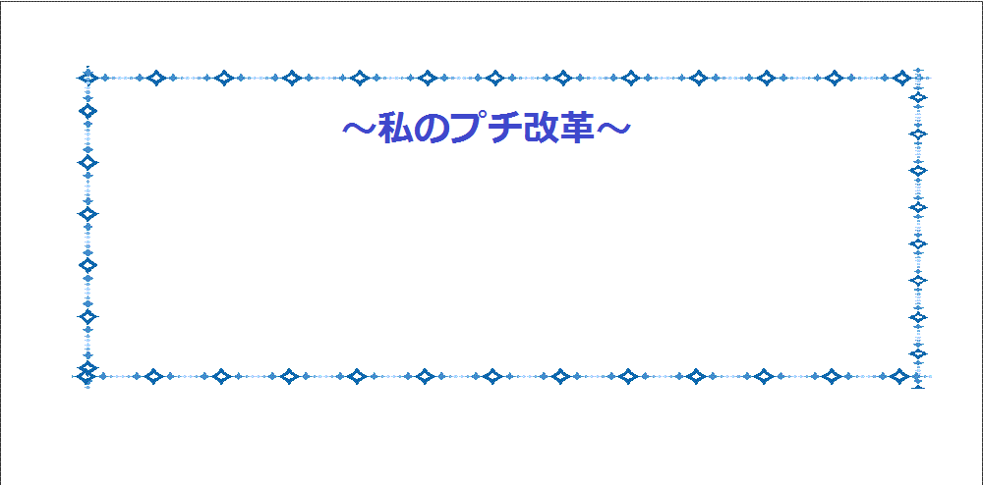
☆今日から家庭で取り組んでみたいことを
１つ書きましょう。

